Univerzita Palackého Olomouc
Pedagogická fakulta
Učitelství pro 1. Stupeň ZŠ

i/y po L

Zpracovala: Diana-Almut Ciencialová
Ročník: 2
Semestr: Letní
Vyučující předmět: Didaktika mateřského jazyka
Vyučující: Mgr. Veronika Krejčí

V Olomouci 11.4.2013
1. Český jazyk 4; ALTER 1996; Rudolf Čechura, Drahomíra Dvořákova; str. 30, cv. 12,a)
Jeníček se zal_kal pláčem. Míša si namohla l_tko. L_bové maso je zdravější než tučné. V dálce spl_nul obzor s krajinou. Obraťte l_st! Strýček Ota je zkušený l_žař. Při angíně jsem nemohla pol_kat. Nebuď l_ný! Klaun má b_le nal_čený obl_čej. Čaj z pel_ňku léčí žaludek. Z postýlky se ozvalo bolestné vzl_kání. Obraťte se k sobě obl_čejem. Máš ráda l_vanečky?

2. Pracovní sešit 1 k učebnici Český jazyk 4; ALTER 2002; Mgr. Miroslava Horáčková, Hana Staudková; str.39, cv.b)
Pl_nulá řeč, na l_skovém keři, l_žařský výcvik, nel_zej sníh, malá l_sinka, nepl_vejte na zem, babička nedosl_chá, ml_nské kameny, cihlářská hl_na, bl_skavý prstýnek, rozbitý pl_noměr, l_pový květ, hrajte pl_nule, brouk l_kožrout, l_čené střevíce knížete Přem_sla, Terezka se rozvzl_kala, L_sá nad Labem, to je mi l_to, nevl_dný l_stopad, čistý l_mec, košatá l_pa

3. Vyjmenovaná slova-cvičebnice pro základní školy; FORTUNA 1994; Jiřina Polanská; str.16, cv.15
Doplň i/y. Odůvodnění pravopisu vyznač do závorek. (V) – patří do vyjmenovaných, (P) – příbuzná slova, (N) - nepatří do vyjmenovaných ani příbuzných
Větrný ml_n ( ), pl_nový vařič ( ), bl_skavice( ), l_tost( ), přesl_čka( ), pol_kání( ), čísl_ce( ), nesl_chaná věc( ), precl_k( ), lékařská prohl_dka( ), l_stonoš( ), L_solaje( ), prosl_chá se ( ), hl_něný džbán( ), zabl_sklo se( ), sladká pral_nka( ), rozvzl_kala se( ), l_tkový sval( ), odkl_zel sníh( ), nedosl_chal( ), zal_žovali jsme si( ), l_stopad, odl_v mořské hladiny( ), rozl_tá voda( ), král sl_nul moudrostí( ), pel_ňkový čaj( )

4. Český jazyk v sešitech pro 1.stupeň základních škol; pravopis; FORTUNA Praha 1992; Zdeňka Dvořáková; str.28, cv.4
Doplňte y, ý nebo i, í po l. Odůvodněte pravopis. Doplněná slova napište.
Z l_ka se vyrábějí l_kové tašky a střevíce. L_ko stromů někdy poškodí brouk l_kožrout. Jeden vodní pták se jmenuje l_ska, protože má bílou l_sinku nad zobákem. Z velkého hluku vzniká u l_dí nedosl_chavost. Pl_novod je potrubí, kterým se rozvádí pl_n. L_stopad je pdzimní měsíc.

5. Nový souboj s pravopisem; TRIZONIA 1994; Noemi Koušová;str. 13, cv. 2
Pobýval služebně v L_bérii, ozbrojená mil_ce, britská l_bra, vzácný l_doop, přepracované l_breto, l_bá vůně, l_byjský závodník, hotel v L_tovli, je nutné si zajistit l_cenci, hráč musel l_citovat
6. Český jazyk v sešitech pro 1.stupeň základních škol; pravopis; FORTUNA Praha 1992; Zdeňka Dvořáková; str.29, cv. 5
Napište jako diktát
Strýček je dobrý l_žař. Běžci někdy mají křeče v l_tkách. Bl_ží se prázdniny. Pel_něk je léčivá b_l_na. Proč tak vzl_káš? Křičel jsem z plných pl_c. Nemá se pl_tvat vodou. Zmrzl_na se rozpl_vá v ústech. Kl_dně b_ch mohla přijít. Znáte pověst o kněžně L_buši?

7. čerpáno z internetové stránky: dum.rvp.cz/materialy/stahnout.html?s=wbbleucd
Osmisměrka – vyjmenovaná slova po L
Po vyškrtání všech vyjmenovaných slov po L v osmisměrce získáte tajenku. Dobře si ji přečtěte a její obsah nakreslete. Vyjmenovaná slova po L jsou vepsána ve všech směrech. Písmenka mohou být použita v několika slovech zároveň. Zbylá písmena tvoří tajenku. Čtěte je po řádcích zleva doprava.

V | E | T | A | V | T | Ý | L | P
Á | S | V | Z | L | Y | K | A | T
E | T | P | L | Y | N | O | U | T
Ž | A | L | Ý | K | O | Z | E | A
Y | K | Y | T | N | S | Š | K | V
L | S | Š | K | Ý | Y | Ě | T | I
N | Ý | P | O | L | Y | K | A | T
A | L | M | S | M | L | Y | S | Ý
I | B | K | Ě | N | Y | L | E | P

Tajenka: _________________________________________________________

8.
Doplň i/í, y/ý.
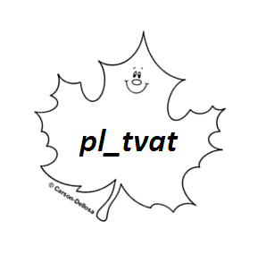
Lístky s vyjmenovanými slovy vybarvi zeleně, lístky s příbuznými slovy vybarvi žlutě a lístky s i/í vybarvi hnědě
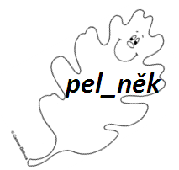
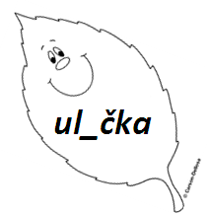

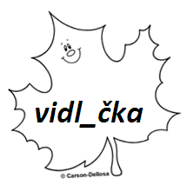

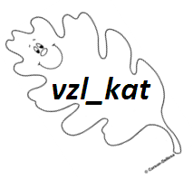

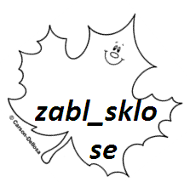
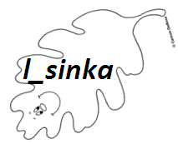
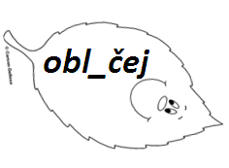

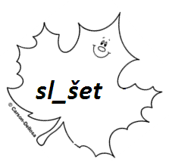
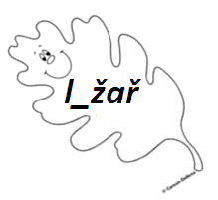
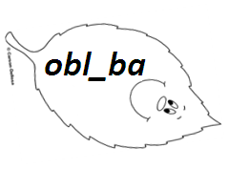

9. Čerpáno z : Pracovní sešit 2 k učebnici Český jazyk 4; ALTER 2002; Mgr. Miroslava Horáčková, Hana Staudková; strana 65, cv. 13 (upraveno)
Najdi a oprav chyby v textu, odůvodni proč. Doplň i vynechané čárky v souvětí
Při oslavje Dne dětí bilo na našem hřišti veselo. Konali se závody v bjehu v pitlych a s vejci v košíku. Na jednom konci lovily chlapci na udičku papyrové rybky a na druhém se trefovali míčem do pusi velykého šaška. Dífky soutěžili o titul miss školi. Když se porotci radily, která dívka vihraje zvedl se vírt sebral diplom a hodil ho k nohám nejmladší ůčastnice. A tak bilo rozhodnuto.
Napiš, které hry hrajete na hřišti: ________________________________________________
Kterou sportovní disciplínu máš nejraději? ________________________________________
Kolik kilometrů ujdeš za 1 hodinu? ______________________________________________

10. Didaktická hra DOMINO
Kartičky nastříháme a dáme dětem třeba do menší skupinky, či každému jednotlivci, aby řadu vyjmenovaných slov seřadil. Kontrolou správného pořadí je vztah obrázek a vyjmenované slovo.

Čerpáno z metodického portálu www.rvp.cz

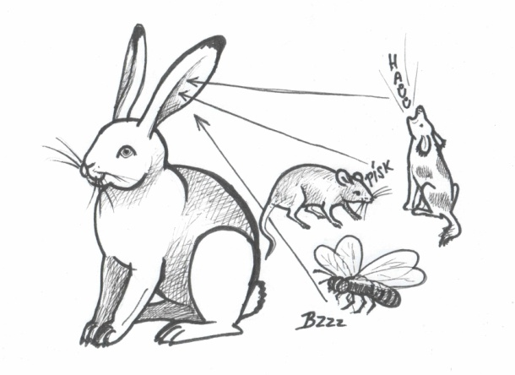  START |  | SLYŠET | 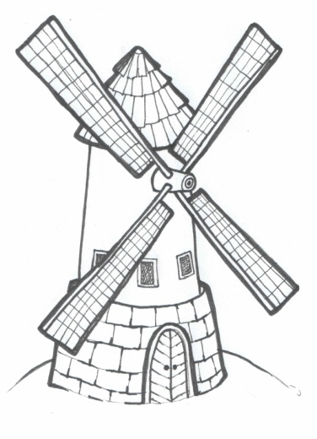
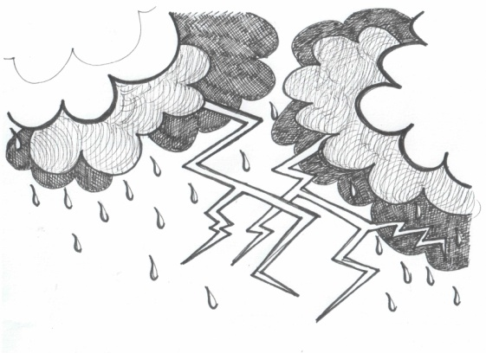  MLÝN |  | BLÝSKAT SE | 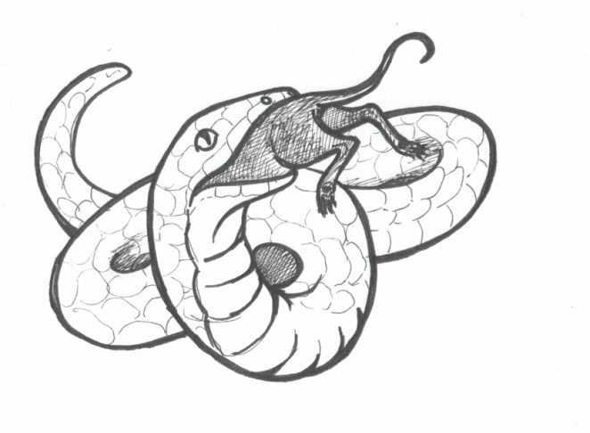
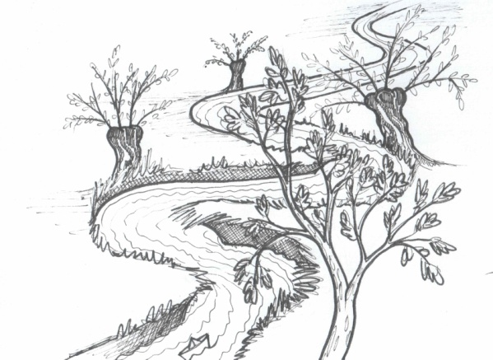  POLYKAT  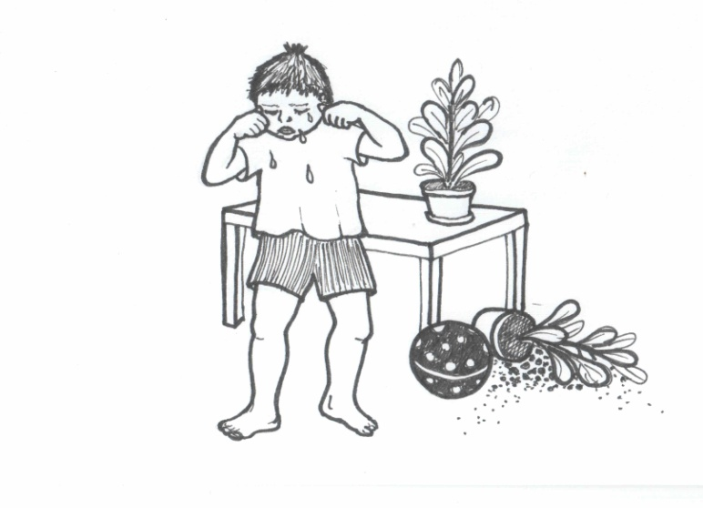 |  | 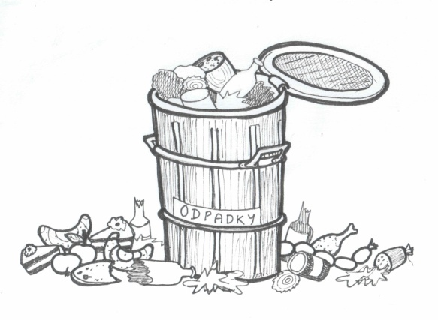  PLYNOUT
PLÝTVAT |  | 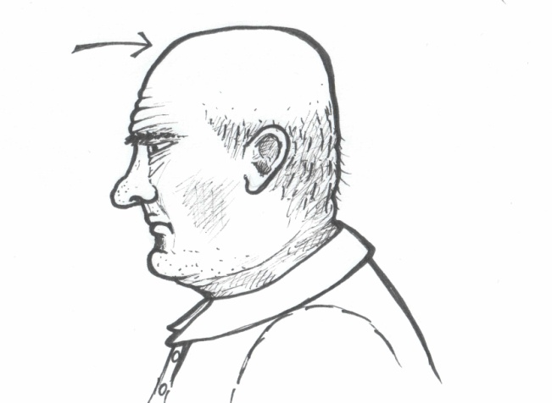  VZLYKAT
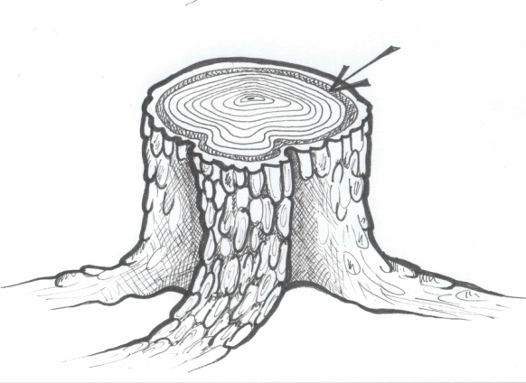  LYSÝ |  | LÝKO | 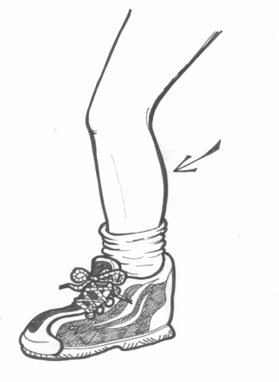
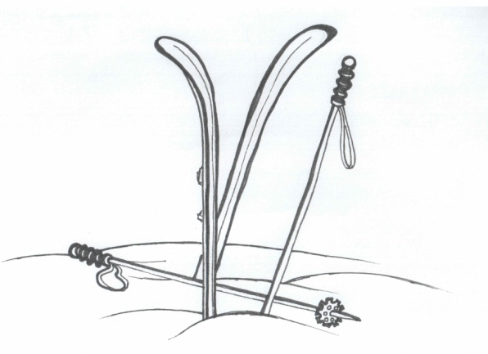  LÝTKO |  | LYŽE | 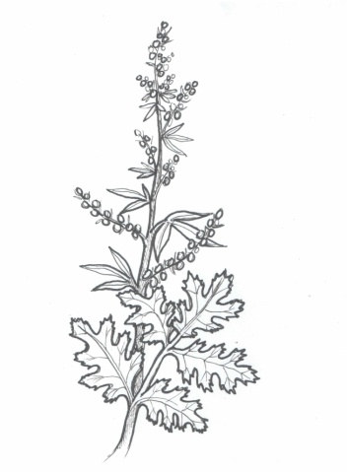
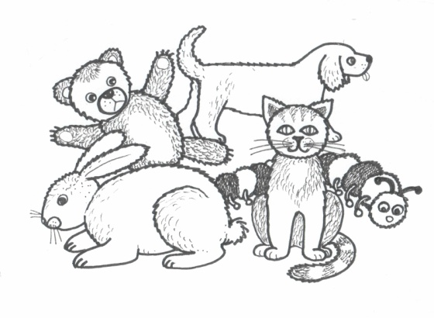  PELYNĚK |  | PLYŠ | CÍL  

